**2023학년도 1학기 오픈소스소프트웨어실습: 개인과제#5(Debugger)**

조교: 김정혜

학번/이름: 2018111983/김창현

**[code 제출] 제공된 python 코드는 스택(Stack) 자료구조를 사용하여 +, *, -, / 연산자가 사용된 후위(postfix) 표기의 수식을 계산해주는 프로그램이지만, 에러가 발생한다.**

**아래 제공된 올바른 결과를 참고하여 Debugging을 통해 잘못된 부분을 수정하여라.**

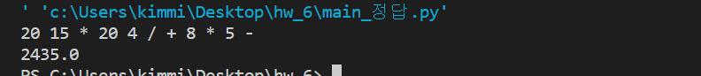

**입력 데이터: 20 15 * 20 4 / + 8 * 5 -**

**출력 데이터: 2435.0**

**[1번째]**

|  |
| --- |
| **디버거 결과** |
|  |
| **해결방법** |
| X와 연산할수 있도록 c를 int형으로 바꿔준다.  또한 c값을 push하는게 아니라 x값을 push한다. |
| **원인 코드** |
|  |
| **수정 코드** |
|  |

**[2번째]**

|  |
| --- |
| **디버거 결과** |
|  |
| **해결 방법** |
| x값에 20 / 4 = 5 가 들어가야 하는데 4 / 20 = 0.2가 들어 갔다 / 연산 순서를 조절해준다. |
| **원인 코드** |
|  |
| **수정 코드** |
|  |

**[3번째]**

|  |
| --- |
| **디버거 결과** |
|  |
| **해결 방법** |
| 2440 – 5 = 2435 가 나와야 하지만 5 – 2440 = - 2435가 나왔다. – 연산 순서를 조절해준다. |
| **원인 코드** |
|  |
| **수정 코드** |
|  |

**[최종 코드]**

|  |
| --- |
| **최종 코드** |
|  |